PASSO 1 – LEVANTAMENTO DE REQUISITOS
O sistema deve ter login e senha para cadastro do usuário, para que consiga entrar com facilidade no site;
Se o usuário errar a senha ou o digitar letra ou número errados deve aparecer uma mensagem de erro “usuário ou senha incorretos”;
O site deve manter o usuário logado, até ele encerrar a sessão, (ex: terminar de marcar uma consulta, ou uma vacinação), o usuário deve terminar de marcar o seu atendimento, depois de feito aí sim pode encerrar a sessão;
O sistema deve mostrar o nome do usuário depois de logado na tela inicial do site;
O site tem que ter um botão necessário para que o usuário desconecte da sua conta, deve permitir que usuário retorne a tela de login;
No sistema é necessário que o usuário consiga cadastrar novos registros do seu pet, também o sistema deve mostrar na tela quantos animais já foram cadastrados, também deve conseguir atualizar os dados, (ex: idade, vacinas, etc...), também deve ter uma função de apagar o registro do animal caso ele não seja mais necessário;
Cada pet deve ter um tutor, se um tutor tem 5 pets, esses 5 animais têm 1 tutor somente;
O usuário deve conseguir cadastrar uma consulta ou uma tosa higiênica(banho), também deve conseguir ver e visualizar os agendamentos/compromissos e salvar no calendário do celular para não esquecer e sim ter um lembrete, também deve conseguir mudar os dados do compromisso marcado (ex: trocar data, horário);
No sistema deve ter uma lista de compromissos ou tarefas q foram cadastradas, colocando em cronológica, (qual é a data mais próxima 10/10/2026, a mais longe 20/12/2016);
O site deve conseguir exibir não só data e horário, mas as informações do tutor (ex: nome, telefone, entre outros)

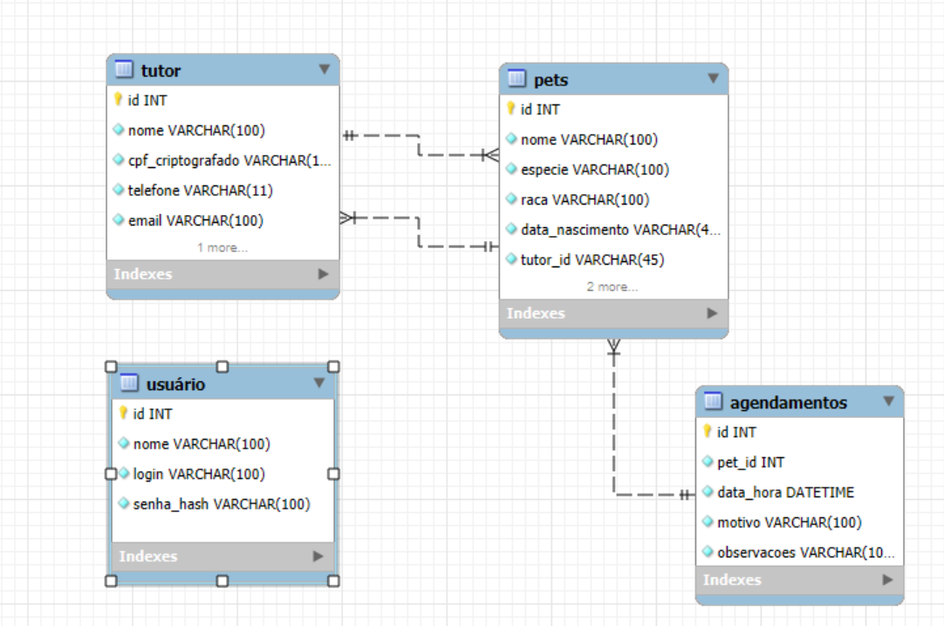

O sistema foi feito para poder ajudar uma clinica veterinária, sendo muito pratico, para agendar atendimentos ou marcar

